EJERCICIO 5
1.Enunciado del problema
En una jugueteria, diseñe un algoritmo que lea la cantidad de articulos (entero) y el precio unitario (real). Use constantes simbolicas para descuentos por volumen: DESC_10 = 0.05, DESC_50 = 0.10, DESC_100 = 0.15, UMBRAL_10 = 10, UMBRAL_50 = 50, UMBRAL_100 = 100, IVA = 0.15. Use expresiones logicas relacionales para seleccionar el descuento. Calcule subtotal, descuento, total con IVA. Asigne los resultados a variables reales. Muestre por pantalla una factura detallada. Ademas, calcule el valor minimo de todas las variables utilizadas. Asegurese de que las expresiones logicas esten bien parentizadas.
2.Analisis del problema
1. Datos de entrada
- cantidad: cantidad de artículos que se van a comprar (tipo entero).
- precio_unitario: precio de cada artículo (tipo real).
2. Proceso
- Leer la cantidad de artículos y el precio unitario.
- Declarar las constantes simbólicas:
  - DESC_10 = 0.05 (5 % de descuento).
  - DESC_50 = 0.10 (10 % de descuento).
  - DESC_100 = 0.15 (15 % de descuento).
  - UMBRAL_10 = 10.
  - UMBRAL_50 = 50.
  - UMBRAL_100 = 100.
  - IVA = 0.15 (15 % de impuesto).
- Validar que la cantidad y el precio unitario sean mayores que cero mediante la expresión lógica:
$$\left(cantidad≤0\right)∨\left(precio_unitario≤0\right)$$
Si se cumple, mostrar un mensaje de error. De lo contrario, continuar con los cálculos.
4. Calcular el subtotal:
$$subtotal=cantidad×precio_unitario$$
5. Seleccionar el descuento según la cantidad de artículos:
- Si (cantidad >= UMBRAL_10) && (cantidad < UMBRAL_50), aplicar DESC_10.
- Si (cantidad >= UMBRAL_50) && (cantidad < UMBRAL_100), aplicar DESC_50.
- Si (cantidad >= UMBRAL_100), aplicar DESC_100.
- Si no cumple ninguna condición, asignar un descuento de 0.0.
6. Calcular el valor monetario del descuento:
$$valor_descuento=subtotal×descuento_aplicado$$
7. Calcular el subtotal después de aplicar el descuento:
$$subtotal_descuento=subtotal-valor_descuento$$
8. Calcular el valor del IVA:
$$valor_iva=subtotal_descuento×IVA$$
9. Calcular el total final:
$$total=subtotal_descuento+valor_iva$$
- Mostrar la factura detallada con la cantidad, precio unitario, subtotal, descuento aplicado, valor del descuento, subtotal con descuento, IVA y total a pagar.
- Inicializar minimo con el valor de cantidad.
- Comparar minimo con las variables precio_unitario, subtotal, descuento_aplicado, valor_descuento, subtotal_descuento, valor_iva y total, asignando el menor valor encontrado.
- Mostrar el valor mínimo numérico obtenido.
3. Datos de salida
- Mensaje de error si la cantidad o el precio unitario son menores o iguales a cero.
- Cantidad de artículos.
- Precio unitario.
- Subtotal de la compra.
- Porcentaje de descuento aplicado.
- Valor monetario del descuento.
- Subtotal con descuento.
- Valor del IVA.
- Total final a pagar.
- Valor mínimo numérico encontrado.
4. Variables a utilizar
Variable | Tipo de dato | Descripción
cantidad | int | Almacena la cantidad de artículos comprados.
precio_unitario | float | Almacena el precio de cada artículo.
subtotal | float | Almacena el resultado de multiplicar la cantidad por el precio unitario.
descuento_aplicado | float | Almacena el porcentaje de descuento seleccionado.
valor_descuento | float | Almacena el valor monetario del descuento.
subtotal_descuento | float | Almacena el subtotal después de restar el descuento.
valor_iva | float | Almacena el valor correspondiente al IVA.
total | float | Almacena el total final que debe pagar el cliente.
minimo | float | Almacena el menor valor numérico encontrado entre las variables comparadas.
DESC_10 | const | Representa el descuento del 5 %.
DESC_50 | const | Representa el descuento del 10 %.
DESC_100 | const | Representa el descuento del 15 %.
UMBRAL_10 | const | Representa el límite de 10 artículos.
UMBRAL_50 | const | Representa el límite de 50 artículos.
UMBRAL_100 | const | Representa el límite de 100 artículos.
IVA | const | Representa el impuesto del 15 %.

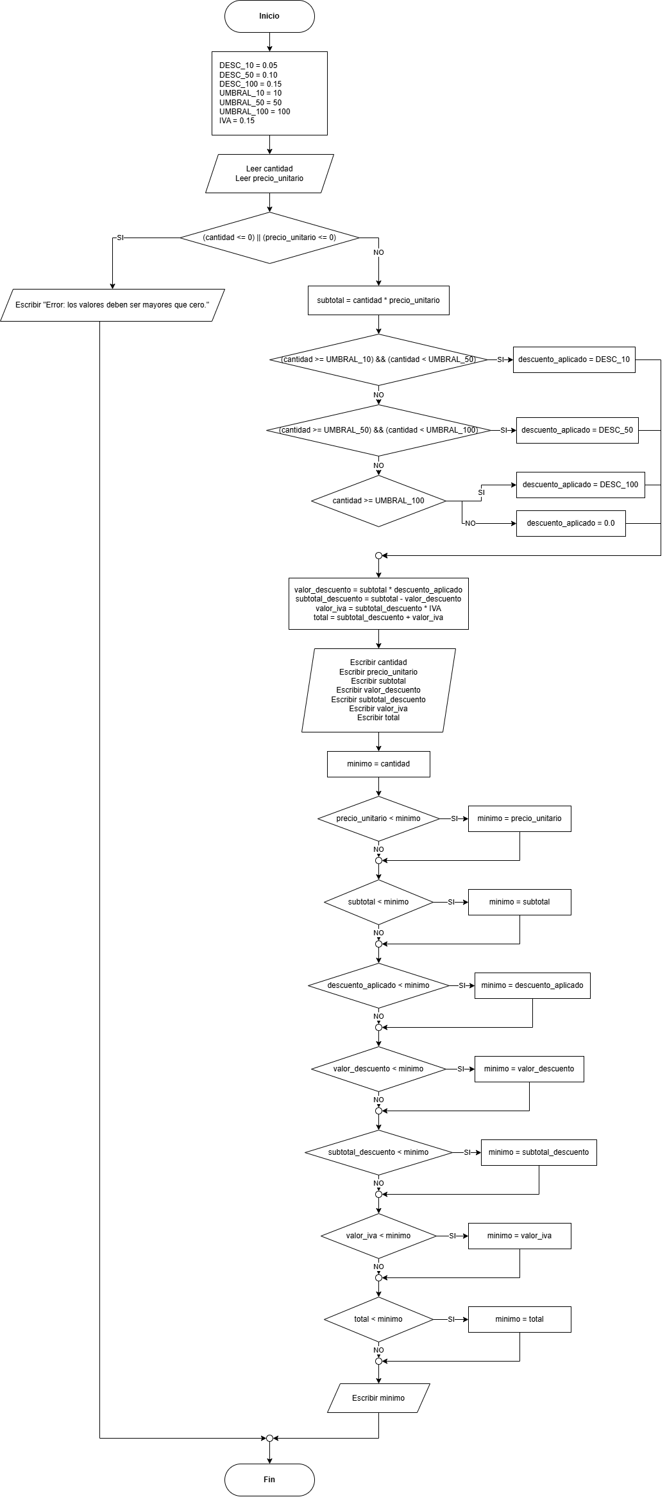
3.Diagrama de flujo

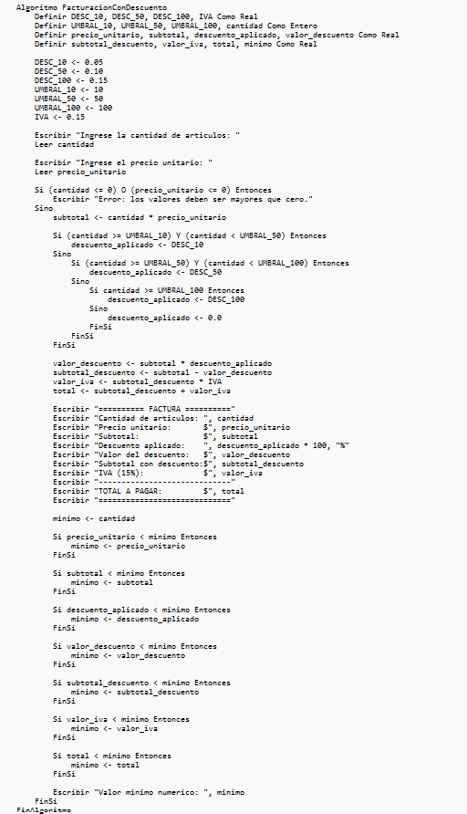
4.Pseucodigo

5.1 Prueba de escritorio
Datos de entrada: cantidad = 20, precio_unitario = 10
Paso | Variables | Evaluación de condiciones | Salida en pantalla
1 | cantidad=20, precio=10 | Validación: Verdadero (datos válidos) | Ingreso de datos
2 | subtotal=200 | — | 200
3 | descuento=0.05 | 20 >= 10 && 20 < 50 → Verdadero | 0.05
4 | valor_descuento=10, subtotal_descuento=190 | — | 10  190
5 | valor_iva=28.50, total=218.50 | — | 218.50
6 | minimo=0.05 | Comparación de valores → mínimo 0.05 | Factura y valor mínimo: 0.05

2. Segunda prueba
Datos de entrada: cantidad = 100, precio_unitario = 5
Paso | Variables | Evaluación de condiciones | Salida en pantalla
1 | cantidad=100, precio=5 | Validación: Verdadero (datos válidos) | Ingreso de datos
2 | subtotal=500 | — | 500
3 | descuento=0.15 | 100 >= 100 → Verdadero | 0.15
4 | valor_descuento=75, subtotal_descuento=425 | — | 75  425
5 | valor_iva=63.75, total=488.75 | — | 488.75
6 | minimo=0.15 | Comparación de valores → mínimo 0.15 | Factura y valor mínimo: 0.15

6. Codificación en lenguaje C
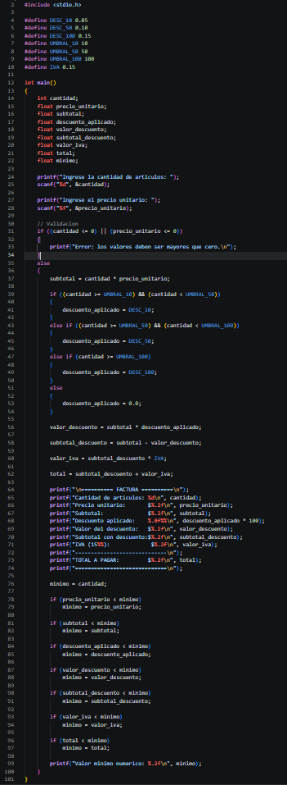

7. Salida del programa

Prueba 1

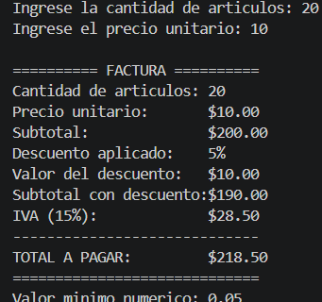

Prueba 2
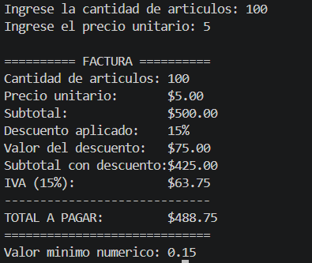

8. Conclusiones del algoritmo
1. Con esta práctica he podido ver cómo esque hay que manejar los datos para que todo funcione correctamente. También he aprendido a manejar mejor las variables y las condiciones para que puedan funcionar correctamente. De esta forma he visto cómo hay que manejar un algoritmo para conseguir los resultados deseados del docente.

2. En esta actividad he tenido algunos problemas en cuanto a cómo ordenar las instrucciones. Para ello he ido viendo cómo estaba el código de forma tranquila y he podido corregir los errores que tenía. De esta forma he probado con distintos valores para ver cómo quedaba.

